2017-2018 EĞİTİM ÖĞRETİM YILI 6 YAŞ EYLÜL AYI AYLIK PLANI
AYIN RENGİ | AYIN ŞEKLİ |  | SAYILAR | AYIN TÜRK BÜYÜĞÜ | DEĞERLER EĞİTİMİ
MAVİ-YEŞİL | ÜÇGEN KARE |  | 3/4 | ATATÜRK | SAYGI
KAVRAMLAR |  | MÜZİK ETKİNLİĞİ |  | OYUN ETKİNLİĞİ | TÜRKÇE DİL ETKİNLİĞİ
UZUN-KISA  YAŞLI-GENÇ  KENAR-KÖŞE  CANLI-CANSIZ  SAĞLIKLI-SAĞLIKSIZ  AŞAĞI-YUKARI  GENİŞ-DAR |  | ÜÇGEN  CANIM ÖĞRETMENİM  ATATÜRK ÖLMEDİ YÜEĞİMİZDE YAŞIYOR  MEYVE SEBZE HERKES YEMELİ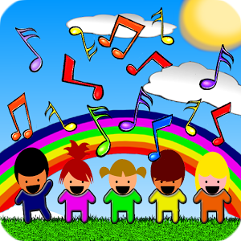 |  | HANGİSİ YOK?  KAYBOLAN PONPONU BULMA  MANDALLA BARDAK TAŞIMA  TOPLA BARDAK DÜŞÜRMECE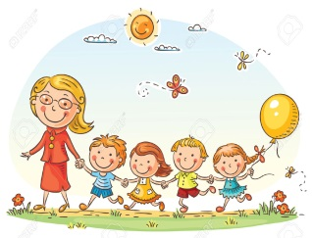 | *HİKÂYE ETKİNLİKLERİ  *PARMAK OYUNU  *BİLMECELER  *Tekerleme  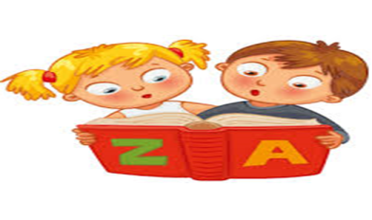
FEN VE DOĞA ETKİNLİĞİ |  | MONTESSORİ ETKİNLİĞİ |  | SANAT ETKİNLİĞİ | AKIL VE ZEKÂ
PARMAK İZİ DENEYİ  YAĞMURUN OLUŞUMU  DANS EDEN MISIRLAR  NİŞASTALI SU  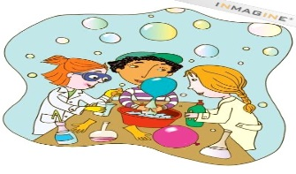 |  | RENK TABLETLERİ  DÜĞME İLİKLEME  FERMUAR AÇMA KAPAMA  ÇIT ÇIT İLİKLEME VE AÇMA |  | ZÜRAFA YAPIYORUZ  AKVARYUM YAPIYORUZ  SOLUNUM SİSTEMİ YAPIYORUZ  ŞERİTLERDEN UÇAN BALON | TİKTAK LEGO  MANGALA  DİKKATLİ PUZZLE (algı,dikkat,öğrenme,zekâ)  MOZAİK LEGO  HAMUR  Tahta bloklar
İNGİLİZCE |  | OKUMA VE YAZMAYA HAZIRLIK |  | MATEMATİK ETKİNLİĞİ | BELİRLİ GÜN VE HAFTALAR
COLORS:RED,YELLOW.BLUE,ORANGE,PİNK, BLACK,WHİTE,GREEN,PURPLE,BROWN,GRAY, SİLVER,GOLD  SHOPES:CİRCLE,OVAL,STAR,RECTONGLE, PYRAMİD,TRİONGLE,MOON,HEART,DİAMOND SQUARE  NUMBER:1,2,3,4,5,6,7,8,9,10…..,20  HOW OLD ARE YOU?  CLOCK: p.m , a.m |  | ÇİZGİ ÇALIŞMALARI  ÖRÜNTÜ OLUŞRURMA  KAVRAM ÇALIŞMALARI  EŞLEŞTİRME  MANDALA  GRUPLAMA ÇALIŞMASI  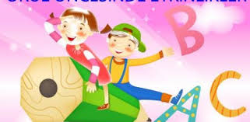 |  | 3 VE 4 RAKAMINI TANIMA VE KAVRAMA  3 VE 4 RAKAMINI YAZABİLME  3 VE 4 RAKAMINI UN ÜZERİNDE YAZABİLME  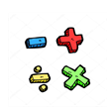 | -ATATÜRK’Ü ANMA GÜNÜ VE HAFTASI  -ÖĞRETMENLER GÜNÜ  -KIZILAY HAFTASI  -AĞIZ VE DİŞ SAĞLIĞI HAFTASI
DEĞERLİ VELİMİZ; ÇARŞAMBA GÜNLERİMİZ KİTAP GÜNÜDÜR.(Çocukların Evden getirdikleri kitaplar okunacaktır.)
- CUMA GÜNLERİMİZ OYUNCAK GÜNÜDÜR.
- AYLIK PLANIMIZI DETAYLI OLARAK İLKİZLER SİTEMİZDEN TAKİP EDEBİLİRSİNİZ.
- SALI VE CUMA GÜNLERİMİZ PAYLAŞIM GÜNLERİDİR(çocukların paylaşmayı öğrenmeleri için birlikte yaptığınız veya satın aldığınız sağlıklı yiyecekleri paylaşım günüdür.)
- EĞLENCE PARKI GEZİMİZ OLUCAKTIR.

